Klimatkalkyl vid infrastrukturinvesteringar
  - En vägledning med handläggarstöd för stadsmiljöförvaltningen, exploateringsförvaltningen och stadsbyggnadsförvaltningen
2026-11-04
Förord
I Göteborgs Stads budget för 2023 fick stadsmiljönämnden i uppdrag att, i samverkan med exploateringsnämnden och stadsbyggnadsnämnden, granska och analysera nya infrastrukturprojekt utifrån ett nyttokostnadsperspektiv inklusive klimatpåverkan och sociala aspekter. Uppdraget innebar att staden behövde ta fram en metod för att utföra nyttokostnadsanalyser och klimatkalkyler. Denna rapport med tillhörande handläggarstöd utgör svar på uppdraget.
Norconsult Sverige AB har tagit fram rapporten och handläggarstödet i nära samverkan med kommunens arbetsgrupp.
I de fall ”Gemensamma miljökrav för entreprenader” (Trafikverket, 2024:2) nämns avses den senaste gällande versionen av dokumentet.

Versionshantering
Datum | Version | Beskrivning | Ändrat av
2025-01-29 | 01 | Granskningshandling | Norconsult AB
2025-05-23 | 02 | Färdig handling | Norconsult AB
2025-10-22 | 03 | Anpassning till Teknisk Handbok | Göteborgs Stad
2025-12-19 | 04 | Färdig handling implementeringsfasen | Norconsult AB
2026-04-22 | 05 | Anpassning till Teknisk Handbok | Göteborgs Stad
2026-11-04 | 06 | Förtydliganden | Göteborgs Stad
Innehåll
1 Klimatkalkyl och arbete med minskad klimatpåverkan 4
1.1 Verktyg för klimatberäkning 4
1.2 Förenklad respektive fullständig klimatkalkyl 5
1.3 Metodbeskrivning fullständig klimatkalkyl 8
1.4 Metodbeskrivning förenklad klimatkalkyl 13
1.5 Uppföljning 16
2 Referenser 17

Klimatkalkyl och arbete med minskad klimatpåverkan

Verktyg för klimatberäkning
Vid planering av infrastrukturinvesteringar ska projektets klimatpåverkan analyseras och åtgärder för att minska klimatpåverkan ska vidtas. Olika verktyg för klimatberäkningar har studerats och utvärderats utifrån hur väl de kan uppnå syftet med att nå stadens klimatmål. Trafikverkets modell klimatkalkyl bedömdes vara bäst lämpad och har använts som grund för hur Göteborgs stad ska klimatberäkna sina projekt.
Som stöd i arbetet med minskad klimatpåverkan ska mall för PM för respektive skede användas. Detta syftar till att standardisera hur arbetet med minskad klimatpåverkan dokumenteras och ska underlätta för uppföljningsarbetet. Mall-PM:et innehåller en sammanfattning som ska användas för att följa upp den totala klimatpåverkan av samtliga infrastrukturinvesteringar i Göteborgs stad under ett år. I dokumentet ska projektets förutsättningar, beräknade klimatpåverkan och förslag ges till vidare arbete.
Dokumentationen innehåller både en tillbakablick mot tidigare skede, beskrivning av aktuellt skede samt framåtblick mot arbetet i nästa skede. Därmed knyts arbetet med minskad klimatpåverkan under hela projektets livslängd ihop. Under hela processen är det viktigt att förvaltningens miljöstöd involveras.

Minskad klimatpåverkan från beslutad investering till byggskede
Metoden för klimatkalkyl och arbete med minskad klimatpåverkan följer med genom hela processen från tidiga analyser av föreslagna investeringar till avslutat byggskede. Syftet är att minska klimatpåverkan från infrastrukturinvesteringar och att följa upp arbetet med minskad klimatpåverkan. I arbetet med minskad klimatpåverkan ska åtgärder vägas mot innehåll, kostnad och tid.
I skeden som inte täcks in av metoden exempelvis detaljplaneskedet så finns andra metoder för att arbeta med minskad klimatpåverkan.

Arbetet med minskad klimatpåverkan kopplar an till befintliga rutiner
Arbetet med klimatkalkyl och minskad klimatpåverkan kopplar an till befintliga rutiner och processer inom Göteborgs stad. Befintliga rutiner behöver dock justeras något för att analyserna ska fylla sin funktion.
Ett möjligt arbetssätt för att minska klimatpåverkan är att ställa procentuella reduktionskrav rörande minskad klimatpåverkan både på konsult och entreprenör. På så sätt ges innovationsrum att inom projektet finna de lösningar som är effektivast. Reduktionskravet kan både kopplas till bonus och vite. Detta är inget som staden arbetar med idag men skulle kunna vara ett framtida arbetssätt. Vid ett sådant framtida arbetssätt så behöver stadens rutiner ses över.

Förenklad respektive fullständig klimatkalkyl
Merparten av projekt för infrastrukturinvesteringar bör ges en förenklad klimatkalkyl för att utredningens omfattning ska stå i proportion till projektets typ, storlek och komplexitet. Stadsmiljöförvaltningens befintliga rutin för komplexitetsklassificering, se bilaga, utgör i första steget grund för valet av förenklad eller fullständig klimatkalkyl. Därefter vägs investeringens totalkostnad in där projekt över 20 miljoner i normalfallen innebär en fullständig klimatkalkyl.
Projekt med en totalkostnad under 20 miljoner behöver i normalfallet endast ta fram en förenklad klimatkalkyl. I det sista steget finns möjligheten att göra avsteg mot förenklad klimatkalkyl eller ingen klimatkalkyl. Observera att avstegen görs i undantagsfall när speciella förutsättningar råder om åtgärden innebär försumbar eller begränsad klimatpåverkan.
Beslutet att välja förenklad eller fullständig klimatkalkyl dokumenteras enligt befintliga rutiner och noteras i projektdirektivet. (Se avsnitt 1.3 och 1.4).
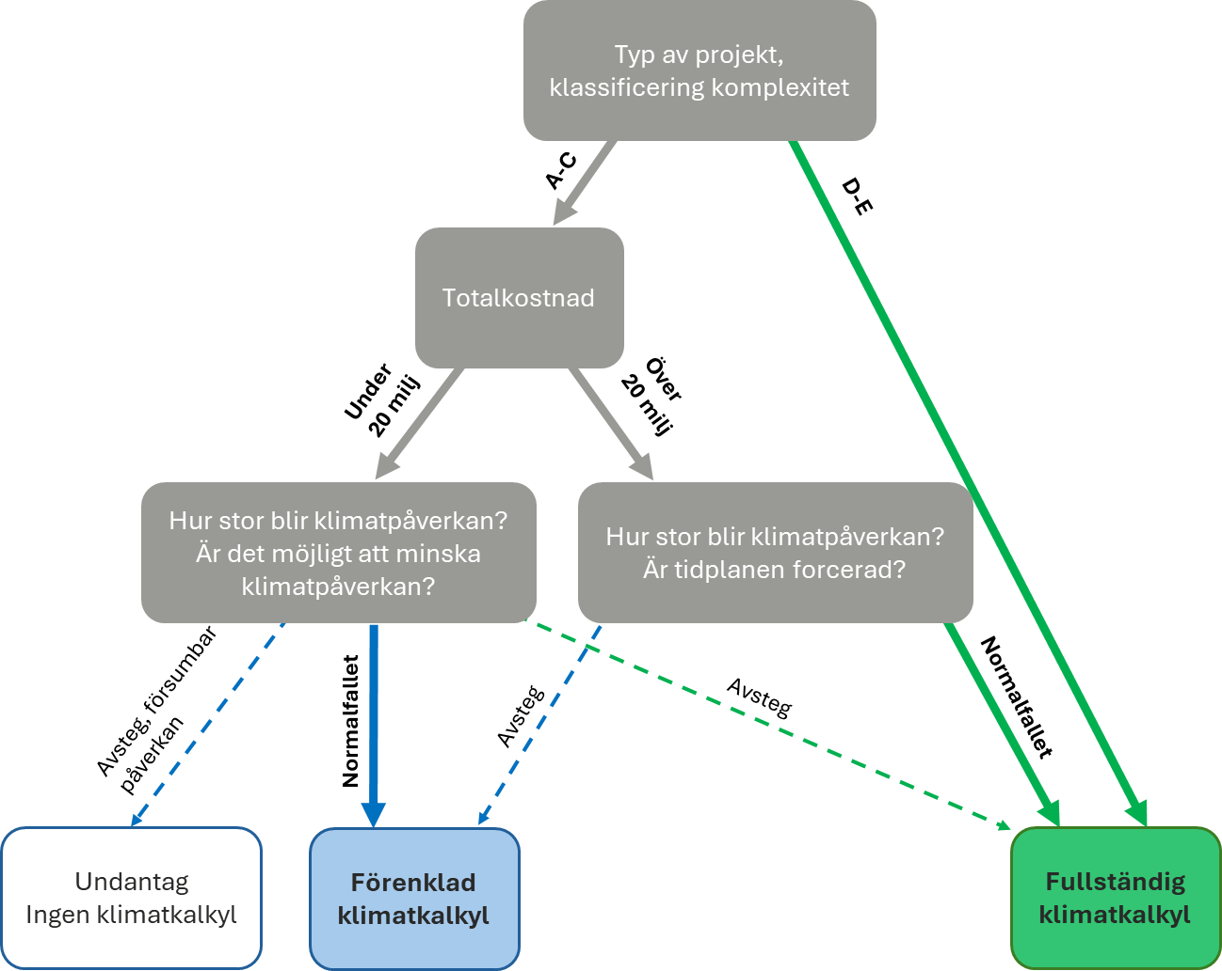
Figur 1 Beslutsträd som visar vilka projekt som ska göra förenklad respektive fullständig klimatkalkyl.

När görs förenklad klimatkalkyl?
Alla A-C projekt som har en totalkostnad under 20 miljoner kronor bör som huvudregel ges förenklad klimatkalkyl, se Figur 1.
Avsteg från normalfallet kan göras vid speciella förutsättningar om klimatpåverkan är försumbar eller ovanligt stor. I så fall kan antingen en fullständig klimatkalkyl göras eller i undantagsfall ingen klimatkalkyl.

När görs fullständig klimatkalkyl?
D-projekt och E (program) samt projekt med en totalkostnad på över 20 miljoner kronor bör som huvudregel ges en fullständig klimatkalkyl, se Figur 1.
Avsteg från huvudregeln för projekt A-C som kostar över 20 miljoner kronor kan göras om speciella förutsättningar råder såsom forcerad tidplan eller om klimatpåverkan bedöms vara begränsad. I så fall görs en förenklad klimatkalkyl.
För projekt som är över 20 miljoner men en samling av flera mindre åtgärder med liten klimatpåverkan eller projekt där klimatpåverkan har upphov i ett fåtal material kan vara lämpliga för ett avsteg till förenklad klimatkalkyl.

Vad är det för skillnad på förenklad och fullständig klimatkalkyl
Både den förenklade och fullständiga klimatkalkylen bygger på Trafikverkets modell klimatkalkyl (Trafikverket, 2025). Om det finns anledning inom enskilda projekt att använda annat verktyg så ska detta motiveras och dokumenteras.
Fullständig klimatkalkyl
I Trafikverkets modell klimatkalkyl tillämpas de grundläggande principerna för livscykelanalys. Det innebär att systemets gränser definieras utifrån studiens syfte och ingående resurser kvantifieras och multipliceras med en emissionsfaktor som beskriver de utsläpp som sker i deras respektive produktionsprocesser. Trafikverkets modell klimatkalkyl beräknar energianvändning och emissioner som orsakas av användningen av resurser, såväl vid byggandet som vid framställning (utvinning, förädling), transporter samt drift och underhåll. Modellen beräknar således livcykelmodulerna A1-A5 samt vissa B-moduler (Trafikverket, 2024:1). De emissionsfaktorer som används i Klimatkalkyl är framtagna av Trafikverket. Vid användande av EPD:er för klimatförbättrande åtgärder ska emissionsfaktorn för A1-A3 avläsas som GWP-fossil + GWP-luluc, alternativt som GWP-GHG eller GWP-IOBC där dessa värden redovisas i EPD.
I Trafikverkets modell klimatkalkyl finns möjligheten att beräkna effekten av förändrad markanvändning om skogsmark tas i anspråk. Annan typ av förändrad markanvändning såsom ianspråktagande av jordbruksmark eller våtmark finns inte men pekas ut som ett möjligt framtida utvecklingsområde. Ett annat område som pekas ut som utvecklingsområde är hur biogent kol ska beräknas och redovisas samt eventuellt olika tekniker för lagring av biogent kol i en infrastrukturanläggning.
För att på ett enkelt sätt kunna uppskatta vilken mängd av olika resurser som ingår i objektet eller åtgärden innehåller Trafikverkets modell klimatkalkyl ett antal resursschabloner av olika typ. I tidiga skeden kan typåtgärder användas för att beräkna klimatpåverkan trots att inte detaljerade mängder finns tillgängliga. Typåtgärder kan exempelvis vara x meter gång- och cykelväg, y m² bro eller z meter tunnel.
Trafikens utsläpp vid användning av infrastrukturen ingår ej. Modellen omfattar inte heller en eventuell framtida avveckling av ett helt objekt eftersom fullständig rivning av transportinfrastruktur sällan förekommer. Vid det kontinuerliga utbyte av komponenter som sker när deras livslängd tjänat ut antar modellen per default att rivning och bortförsel av material är en försumbar post i jämförelse med produktion av det nya materialet.
Förenklad klimatkalkyl
Den förenklade klimatkalkylen bygger på Trafikverkets modell klimatkalkyl med vissa förenklingar för att göra den mer användarvänlig samt minska omfattningen av beräkningen. Den förenklade klimatkalkylen är excelbaserad där användaren fyller i mängder för referenskalkylen. I utgångsläge entreprenad (innehåller de åtgärder för minskad klimatpåverkan som tagits fram under projekteringen) har användaren möjlighet att ändra på emissionsfaktorer för det specifika materialet, transportavstånd till fabrik som tillverkar materialet samt drivmedel i arbetsmaskiner och transportfordon. Det finns även möjlighet att byta från ett material till ett annat i kalkylen. Vid användande av EPD:er för klimatförbättrande åtgärder ska emissionsfaktorn för A1-A3 avläsas som GWP-fossil + GWP-luluc, alternativt som GWP-GHG eller GWP-IOBC där dessa värden redovisas i EPD.
I den förenklade klimatkalkylen behandlas endast livscykelmodulerna A1-A5 och därmed har modulerna för drift och underhåll exkluderats. Förenklingen har gjorts för att spara beräkningstid och för att drift och underhåll oftast har avsevärt mindre klimatpåverkan i relation till anläggningsskedet.
För att underlätta användningen av kalkylen har den förenklade klimatkalkylen avgränsats till de material som och arbetsmoment som har högst klimatpåverkan. Vilka material som valts baseras en tidigare rapport där klimatpåverkan från 7 olika typprojekt i Göteborgs stad studerades (Ramboll, 2021). Beräkningar visar att de material som har högst påverkan i infrastrukturprojekt i Göteborgs stad är i storleksordning diesel, asfalt, anläggningssten, betong, stål och polyeten(plast).
En annan skillnad i den förenklade klimatkalkylen är att kraven på dokumentation är mindre omfattande jämfört med den fullständiga klimatkalkylen. Exempelvis utgår kraven på detaljerad dokumentation av åtgärder för minskad klimatpåverkan under projekteringen.
Då schabloner för förändrad markanvändning eller inlagring av biogent kol saknas i Trafikverkets modell klimatkalkyl så inkluderas det inte heller i den förenklade klimatkalkylen. Detta är dock ett utvecklingsområde som kan inkluderas i framtida versioner.

Metodbeskrivning fullständig klimatkalkyl
Arbetet med minskad klimatpåverkan genom den fullständiga klimatkalkylen följer en övergripande process med fyra skeden; Tidig utredning, Innan projektering, Under projektering och Under produktion enligt Figur 2.
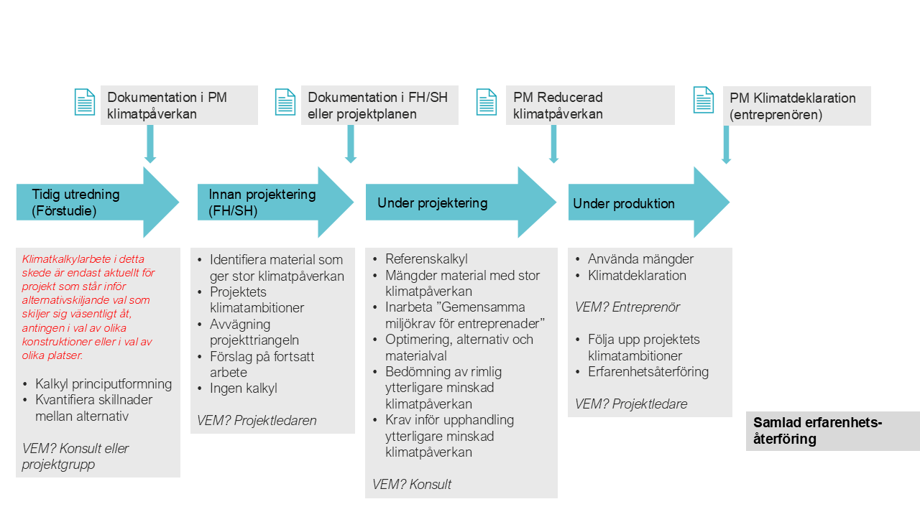
Figur 2 Klimatkalkylens fyra skeden vid fullständig klimatkalkyl.
Som beräkningsverktyg ska Trafikverkets modell för klimatkalkyl användas. En kortfattad beskrivning av modellen ges i avsnitt 1.2.3. Om annat verktyg används ska det motiveras och dokumenteras. Trafikverkets användarhandledning kan användas som stöd i arbetet med den fullständiga klimatkalkylen. På Trafikverkets hemsida finns material i form av användarhandledningar, tidigare erfarenheter och annat stöd för minskad klimatpåverkan vid utbyggnad av infrastruktur.

Tidig utredning
Underlag och kompetens
Klimatkalkylarbete i detta skede är endast aktuellt när projektet står inför alternativskiljande val som bedöms kunna medföra väsentliga skillnader i klimatpåverkan. Det kan exempelvis handla om val mellan olika platser, utformningar, konstruktioner eller tekniska lösningar.
Som underlag används tillgängligt utredningsmaterial och de förutsättningar som finns för de olika alternativen. Underlaget är översiktligt och vid behov kan relevanta specialistkompetenser så som geotekniker, konstruktör, ansvarig masshantering och projektörer involveras för att säkerställa att förutsättningarna för de olika alternativen är rimliga.
Syfte
Syftet är att tidigt synliggöra och jämföra klimatpåverkan mellan olika alternativ som kan vara avgörande för projektets fortsatta inriktning. Klimatkalkylen ska ge stöd vid alternativskiljande val och bidra till att klimatpåverkan beaktas som en del av beslutsunderlaget tillsammans med exempelvis funktion, kostnad, genomförbarhet och andra projektförutsättningar. Resultatet ligger till grund för vidare arbete under kommande skeden.
Innehåll
Vid alternativskiljande val tas kalkyl principutformning fram under förstudieskedet. Denna kalkyl utgår huvudsakligen ifrån schablonmängder från Trafikverkets klimatberäkningsverktyg med möjlighet att använda byggdelar om mer detaljerade mängder finns att tillgå. Det ska säkerställas att referensåret för klimatkalkylen är 2020.
Kalkylen baseras på tillgängligt underlag och översiktliga mängder för respektive alternativ. Fokus ligger på alternativ som leder till stora skillnader i klimatpåverkan så som exempelvis ianspråktagande av mark som binder stora mängder koldioxid, geoteknisk förstärkning, masshantering, principiella skillnader mellan alternativa sträckningar eller tunnel och bro.
Skillnaderna i klimatpåverkan mellan alternativen kvantifieras och dokumenteras. Fokus ligger på de delar som skiljer alternativen åt och som bedöms ha betydande påverkan på resultatet. Osäkerheter och viktiga antaganden ska tydliggöras.
Resultatet dokumenteras i PM Klimatkalkyl och används som underlag inför val av alternativ. Anläggningens klimatpåverkan beskrivs utifrån material med högst klimatpåverkan. Förslag på vidare arbete med dessa material i kommande skeden redovisas. Specifika åtgärder som föreslås ska vara tekniskt möjliga och rimliga att genomföra med hänsyn tagen till förväntad teknikutveckling.
Om det inte finns något alternativskiljande val i projektet utgår klimatkalkylarbetet i detta skede.
Vem gör bedömningarna?
Upphandlad konsult om det finns, annars projektgrupp. Miljöstöd bör involveras som stöd till projektledning.

Innan projektering
Underlag och kompetens
I detta skede identifieras material och byggdelar som bedöms ha stor klimatpåverkan. Bedömningen baseras på kalkyl principutformning när sådan tagits fram och kan annars baseras på tidigare erfarenheter, schablonvärden, tillgänglig miljöinformation och projektets förutsättningar. Någon klimatkalkyl utförs inte i detta skede.
Projektledaren ansvarar för att det initiala klimatarbetet genomförs. Vid behov kan relevant specialistkompetens involveras som stöd i identifiering av klimatpåverkande material och i bedömning av möjliga åtgärder.
Syfte
Syftet är att tidigt i projektet skapa en gemensam bild av projektets klimatambitioner och identifiera vilka material, byggdelar och arbetsmoment som har störst potential att minska klimatpåverkan.
Det initiala klimatarbetet ska ge stöd för att göra avvägningar mellan projektets olika mål och förutsättningar samt skapa en grund för det fortsatta arbetet med att minska klimatpåverkan i kommande skeden. Om det finns möjligheter att höja ambitionen för minskad klimatpåverkan i förhållande till budget och tidplan så görs avvägningen i detta skede. Högre ambitioner kan beskrivas antingen som specifika åtgärder exempelvis återbruk eller drivmedelskrav eller ett mål om övergripande procentuell minskning av klimatpåverkan i projektet.
Innehåll
I detta skede identifieras material, byggdelar och arbetsmoment som bedöms ha stor klimatpåverkan och där det finns potential att minska projektets klimatpåverkan. Exempel på områden som kan vara aktuella är masshantering av berg och jord, asfalt, betong, stål, anläggningssten, polyeten (exempelvis plaströr) och lättfyllnad (EPS, XPS, skumglas, lättklinker).
Projektets klimatambitioner tydliggörs och förankras inom projektet. En avvägning görs utifrån projektets mål och förutsättningar, där klimatpåverkan exempelvis vägs mot kostnad, tid, kvalitet och funktion.
Relevanta krav enligt ”Gemensamma miljökrav för entreprenader” identifieras och redovisas för de material och arbetsmoment som är aktuella i projektet.
Utifrån det initiala klimatarbetet förs ett resonemang om vilka möjligheter som finns att minska klimatpåverkan utöver de gemensamma miljökraven i kommande skeden. Möjliga åtgärder identifieras för såväl projekterings- som produktionsskedet. Det kan exempelvis handla om optimering av projekterade lösningar, materialval, masshantering eller återbruk av material.
Resultatet dokumenteras kortfattat i förslagshandling, systemhandling eller projektplan och utgör underlag för det fortsatta klimatarbetet i kommande skeden.
Ingen klimatkalkyl utförs i detta skede.
Vem gör bedömningarna?
Projektledaren ansvarar för det initiala klimatarbetet och bedömningarna görs inom projektgruppen. Miljöstöd bör involveras som stöd till projektledning.

Under projektering
Underlag och kompetens
Som initialt underlag används bedömning från tidigare skede inklusive kalkyl principutformning om sådan finns. I detta skede tas mängder för de material som har identifierats som mest klimatdrivande fram. Projektets anläggningskostnadskalkyl ska ligga till grund för projektets klimatkalkyl.
Avstämningar kan behöva ske med specifika specialistkompetenser inom projektet såsom geotekniker, konstruktör, ansvarig masshantering och projektörer.
Syfte
På ett systematiskt sätt kunna följa arbetet med minskad klimatpåverkan under projektering. Beräkning av ett minimiscenario tas fram där utgångspunkten är ”Gemensamma miljökrav för entreprenader”. Syftet är också att kunna ställa rimliga krav på minskad klimatpåverkan på entreprenör utöver de obligatoriska gemensamma miljökraven.
Innehåll
Den fullständiga klimatkalkylen genomförs i Trafikverkets klimatkalkylverktyg.
Under projekteringen tas först en referenskalkyl fram som baseras på referensår 2020 och fungerar som uppföljning av Göteborgs stads klimatmål. En kalkyl som baseras på ”Gemensamma miljökrav för entreprenader” tas sedan fram vilken fungerar som en miniminivå för minskad klimatpåverkan i projektet och är tänkt som en första ansats till klimatkrav på entreprenaden.
Klimatbesparande åtgärder identifieras tillsammans med beställaren genom aktiva val och klimatberäkning. Det kan exempelvis gälla massbalanser, materialval, val av konstruktioner och optimeringar. Åtgärder som projektet väljer att gå vidare med ska förankras med beställaren och konsekvenser avseende exempelvis tidplan och investeringskostnad ska beskrivas. Dokumentation av åtgärder görs enligt mallen ”Åtgärder för minskad klimatpåverkan” i Teknisk Handbok.
En tredje klimatkalkyl som inkluderar de åtgärder som genomförts under projekteringen tas fram och benämns Utgångsläge entreprenad.
Arbetet dokumenteras i PM Reducerad klimatpåverkan. PM innehåller återkoppling till arbetet i tidigare skede, dokumentation enligt mallen ”Åtgärder för minskad klimatpåverkan” i Teknisk Handbok samt en bedömning av den potentiella minskningen av klimatpåverkan i byggskedet utöver ”Gemensamma miljökrav för entreprenader”.
Säkerställ att referensåret för klimatkalkylen är 2020.
Vem gör bedömningarna?
Upphandlad konsult. Miljöstöd bör involveras som stöd till projektledning.

Under produktion
Underlag och kompetens
Viktiga underlag är referenskalkylen, utgångsläge entreprenad samt bedömning av möjliga åtgärder för minskad klimatpåverkan och klimatkrav under byggskedet. Under detta skede ska underlag i form av använda mängder samt dokumentation i form av verifikat på använt material i byggskedet tas fram.
Referenskalkyl och utgångsläge entreprenad kan ändras om förändringen beror på förhållande som entreprenören inte orsakat och vars effekt denne inte rimligen kunnat undanröja. Beställaren måste godkänna det uppdaterade utgångsläget.
Syfte
Syftet är att följa upp projektets klimatambitioner och Göteborgs Stads klimatmål genom att fastställa den slutliga klimatpåverkan i klimatdeklarationen.
Underlaget från detta skede ska även bidra till erfarenhetsåterföring och till att identifiera klimateffektiva lösningar. Resultatet från klimatdeklarationen kan användas för att ta fram schablonmängder för nya typåtgärder samt för att uppdatera befintliga typåtgärder.
Innehåll
Klimatdeklaration upprättas av entreprenören och ska genomföras med specifika indata för använda mängder av material och energiresurser samt leverantörsspecifika emissionsfaktorer.
Entreprenör ska kunna redovisa fakturaunderlag tillsammans med tredjepartsgranskad miljövarudeklaration typ III (EPD) för valda material. EPD:erna ska uppfylla standarden SS-EN 15804 eller motsvarande samt gälla för den specifika leverantören. I stället för tredjepartsgranskad miljövarudeklaration kan verifikat användas som tagits fram med ett tredjepartsgranskat verktyg för framtagande av miljövarudeklarationer. Vid begäran ska leverantören kunna precisera underliggande data och kvalitet.
Arbetet med minskad klimatpåverkan och resultatet från klimatdeklarationen dokumenteras i PM klimatdeklaration. Åtgärder som undersökts under produktionen dokumenteras även i mallen ”Åtgärder för minskad klimatpåverkan” i Teknisk Handbok.
Vem gör bedömningarna?
Entreprenör. Miljöstöd bör involveras som stöd till projektledning.

Metodbeskrivning förenklad klimatkalkyl
Arbetet med minskad klimatpåverkan genom den förenklade klimatkalkylen följer en övergripande process med tre skeden; Innan projektering, Under projektering och Under produktion enligt Figur 3.

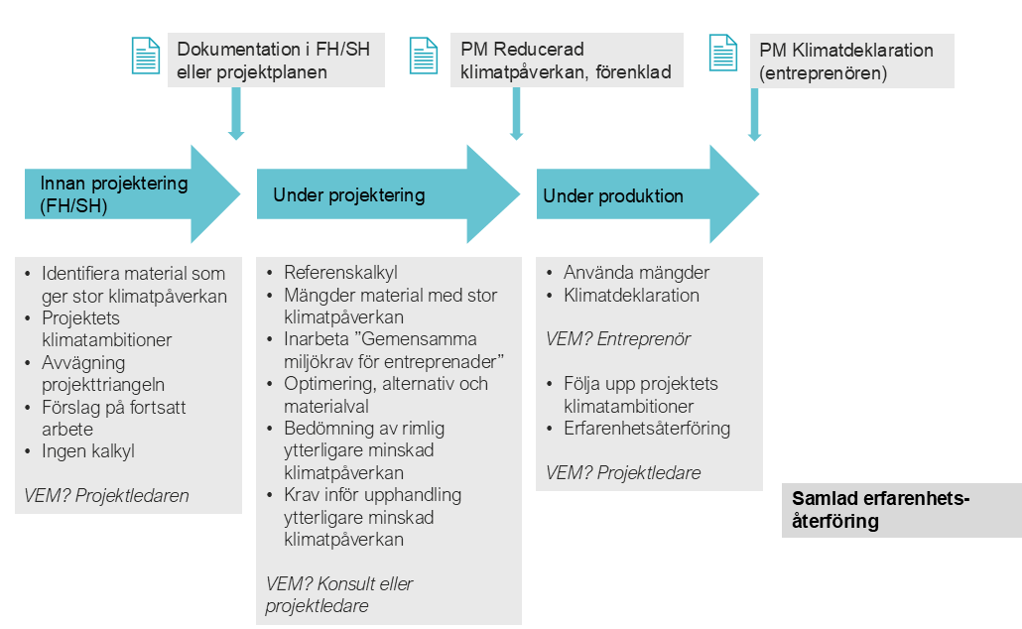
Figur 3 Klimatkalkylens tre skeden vid förenklad klimatkalkyl.

Innan projektering
Underlag och kompetens
I detta skede identifieras material och byggdelar som bedöms ha stor klimatpåverkan. Bedömningen baseras på tidigare erfarenheter, schablonvärden, tillgänglig miljöinformation och projektets förutsättningar. Någon klimatkalkyl utförs inte i detta skede.
Projektledaren ansvarar för att det initiala klimatarbetet genomförs. Vid behov kan relevant specialistkompetens involveras som stöd i identifiering av klimatpåverkande material och i bedömning av möjliga åtgärder.
Syfte
Syftet är att tidigt i projektet skapa en gemensam bild av projektets klimatambitioner och identifiera vilka material, byggdelar och arbetsmoment som har störst potential att minska klimatpåverkan.
Det initiala klimatarbetet ska ge stöd för att göra avvägningar mellan projektets olika mål och förutsättningar samt skapa en grund för det fortsatta arbetet med att minska klimatpåverkan i kommande skeden. Om det finns möjligheter att höja ambitionen för minskad klimatpåverkan i förhållande till budget och tidplan så görs avvägningen i detta skede. Högre ambitioner kan beskrivas antingen som specifika åtgärder exempelvis återbruk eller drivmedelskrav eller ett mål om övergripande procentuell minskning av klimatpåverkan i projektet.
Innehåll
I detta skede identifieras material, byggdelar och arbetsmoment som bedöms ha stor klimatpåverkan och där det finns potential att minska projektets klimatpåverkan. Exempel på områden som kan vara aktuella är masshantering av berg och jord, asfalt, betong, stål, anläggningssten, polyeten (exempelvis plaströr) och lättfyllnad (EPS, XPS, skumglas, lättklinker).
Projektets klimatambitioner tydliggörs och förankras inom projektet. En avvägning görs utifrån projektets mål och förutsättningar, där klimatpåverkan exempelvis vägs mot kostnad, tid, kvalitet och funktion.
Relevanta krav enligt ”Gemensamma miljökrav för entreprenader” identifieras och redovisas för de material och arbetsmoment som är aktuella i projektet.
Utifrån det initiala klimatarbetet förs ett resonemang om vilka möjligheter som finns att minska klimatpåverkan utöver de gemensamma miljökraven i kommande skeden. Möjliga åtgärder identifieras för såväl projekterings- som produktionsskedet. Det kan exempelvis handla om optimering av projekterade lösningar, materialval, masshantering eller återbruk av material.
Resultatet dokumenteras kortfattat i förslagshandling, systemhandling eller projektplan och utgör underlag för det fortsatta klimatarbetet i kommande skeden.
Ingen klimatkalkyl utförs i detta skede.
Vem gör bedömningarna?
Projektledaren ansvarar för det initiala klimatarbetet och bedömningarna görs inom projektgruppen. Miljöstöd bör involveras som stöd till projektledning.

Under projektering
Underlag och kompetens
Som initialt underlag används bedömning från tidigare skede. I detta skede tas mängder för de material som har identifierats som mest klimatdrivande fram. Projektets anläggningskostnadskalkyl ska ligga till grund för projektets klimatkalkyl.
Avstämningar kan behöva ske med specifika specialistkompetenser inom projektet såsom geotekniker, konstruktör, ansvarig masshantering och projektörer.
Syfte
På ett systematiskt sätt kunna följa arbetet med minskad klimatpåverkan under projektering. Beräkning av ett minimiscenario tas fram där utgångspunkten är ”Gemensamma miljökrav för entreprenader”. Syftet är också att kunna identifiera och ställa rimliga krav på minskad klimatpåverkan på entreprenör utöver de obligatoriska gemensamma miljökraven.
Innehåll
Den förenklade klimatkalkylen baseras på Trafikverkets modell för klimatkalkyl och genomförs i det framtagna Excel-verktyget ”Förenklad klimatkalkyl”. Som stöd för användningen finns i samma dokument en ”Lathund” med instruktioner för hur kalkylen ska fyllas i.
Under projekteringen tas först en referenskalkyl fram som baseras på referensår 2020 och fungerar som uppföljning av Göteborgs stads klimatmål. En kalkyl som baseras på ”Gemensamma miljökrav för entreprenader” tas sedan automatiskt fram vilken fungerar som en miniminivå för minskad klimatpåverkan i projektet och är tänkt som en första ansats till klimatkrav på entreprenaden.
Klimatbesparande åtgärder identifieras tillsammans med beställaren genom aktiva val och klimatberäkning. Det kan exempelvis gälla massbalanser, materialval, val av konstruktioner och optimeringar. Åtgärder som projektet väljer att gå vidare med ska förankras med beställaren och konsekvenser avseende exempelvis tidplan och investeringskostnad ska beskrivas.
Klimatförbättrande åtgärder läggs till i kalkylen vilket resulterar i en tredje kalkyl som benämns Utgångsläge entreprenad.
Arbetet dokumenteras i PM Reducerad klimatpåverkan – förenklad klimatkalkyl. PM innehåller återkoppling till arbetet i tidigare skede, dokumentation av klimatförbättrande åtgärder samt en bedömning av den potentiella minskningen av klimatpåverkan i byggskedet utöver ”Gemensamma miljökrav för entreprenader”.
Vem gör bedömningarna?
Upphandlad konsult eller projektledaren. Miljöstöd bör involveras som stöd till projektledning.

Under produktion
Underlag och kompetens
Viktiga underlag är referenskalkylen, utgångsläge entreprenad samt bedömning av möjliga åtgärder för minskad klimatpåverkan och klimatkrav under byggskedet. Under detta skede ska underlag i form av använda mängder samt dokumentation i form av verifikat på använt material i byggskedet tas fram.
Referenskalkyl och utgångsläge entreprenad kan ändras om förändringen beror på förhållande som entreprenören inte orsakat och vars effekt denne inte rimligen kunnat undanröja. Beställaren måste godkänna det uppdaterade utgångsläget.
Syfte
Syftet är att följa upp projektets klimatambitioner och Göteborgs Stads klimatmål genom att fastställa den slutliga klimatpåverkan i klimatdeklarationen.
Underlaget från detta skede ska även bidra till erfarenhetsåterföring och till att identifiera klimateffektiva lösningar. Resultatet från klimatdeklarationen kan användas för att ta fram schablonmängder för nya typåtgärder samt för att uppdatera befintliga typåtgärder.
Innehåll
Klimatdeklaration upprättas av entreprenören för de poster som ingår i den förenklade klimatkalkylen. Klimatdeklarationen ska redovisa specifika indata för använda mängder av material och energiresurser samt leverantörsspecifika emissionsfaktorer. Entreprenör ska kunna redovisa fakturaunderlag tillsammans med tredjepartsgranskad miljövarudeklaration typ III (EPD) för valda material. EPD:erna ska uppfylla standarden SS-EN 15804 eller motsvarande samt gälla för den specifika leverantören. I stället för tredjepartsgranskad miljövarudeklaration kan verifikat användas som tagits fram med ett tredjepartsgranskat verktyg för framtagande av miljövarudeklarationer. Vid begäran ska leverantören kunna precisera underliggande data och kvalitet.
Arbetet med minskad klimatpåverkan och resultatet från klimatdeklarationen dokumenteras i ”PM klimatdeklaration”.
Vem gör bedömningarna?
Entreprenör. Miljöstöd bör involveras som stöd till projektledning.

Uppföljning
När infrastrukturinvesteringen har genomförts följs det färdiga projektet upp gentemot arbetet med minskad klimatpåverkan. Stämmer det som byggdes med förslaget i de tidiga skedena? Kvarstod ambitionerna avseende minskad klimatpåverkan fram till genomförande? Bidrar investeringen till måluppfyllelse enligt stadens styrande dokument? Information till slutrapporten kan hämtas från PM från projektens olika skeden.

Referenser
Göteborgs stad. (2022). Budget 2023 Göteborgs stad.
Göteborgs stad. (2024). Göteborgs stads miljö- och klimatprogram.
Ramboll. (2021). Klimatpåverkan från byggnation,drift och underhåll.
Trafikverket. (2024:1). Klimatkalkyl - Beräkning av infrastrukturens klimatpåverkan och energianvändning i ett livscykelperspektiv.
Trafikverket. (2024:2). Gemensamma miljökrav för entreprenader.
Trafikverket. (2025). Trafikverkets modell klimatkalkyl. Hämtat från Trafikverket: https://klimatkalkyl.trafikverket.se/

Stadsmiljöförvaltningen
Telefon: 031-365 00 00 (kontaktcenter)
E-post: stadsmiljo@stadsmiljo.goteborg.se

